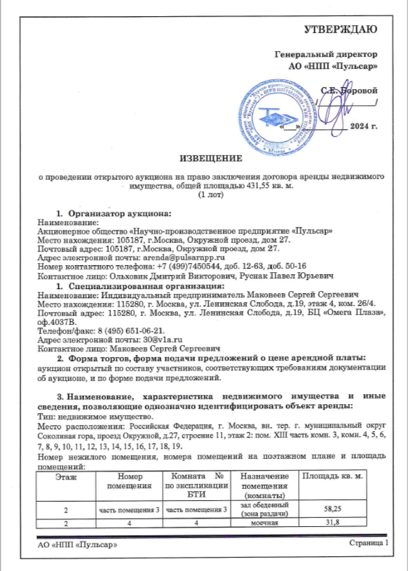

2 | 5 | 5 | цех | 16,3
2 | 6 | 6 | цех | 16,2
2 | 7 | 7 | цех | 32,8
2 | 8 | 8 | цех | 16,7
2 | 9 | 9 | помещение подсобное | 15,4
2 | 10 | 10 | камера холодильника | 30,9
2 | 11 | 11 | кабинет | 8,6
2 | 12 | 12 | коридор | 16,1
2 | 13 | 13 | санузел | 3,9
2 | 14 | 14 | душевая | 1,0
2 | 15 | 15 | тамбур | 1,8
2 | 16 | 16 | раздевалка | 25,3
2 | 17 | 17 | коридор | 38,9
2 | 18 | 18 | цех | 19,5
2 | 19 | 19 | кухня | 98,1
 |  |  | Итого: | 431,55 кв. м.

Общая площадь: 431,55 кв. м.
Кадастровый (или условный) номер: 77:03:0004006:1048
Подробное описание и технические характеристики имущества, указаны в части II «Техническая часть документации об аукционе».

- Целевое назначение имущества, права на которое передаются по договору аренды: под столовую (помещения общественного питания).

- Начальная (минимальная) цена договора (цена лота):
Начальная (минимальная) цена договора в размере ежемесячного платежа с учетом налога на добавленную стоимость, без учета коммунальных платежей и эксплуатационных расходов: Лот №1 – 328 410 рублей 00 копеек.

- Шаг аукциона:
5 (пять) % – 16 420 рублей 50 копеек.

- Срок действия договора аренды:
11 (одиннадцать) месяцев.

- Требование о внесении задатка, срок и порядок его внесения:
Размер задатка: Лот №1 – 328 410 рублей 00 копеек.
Задаток должен быть перечислен по реквизитам, указанным ниже в срок, обеспечивающий его поступление на счет получателя до даты окончания срока приема заявок на участие в аукционе.
Реквизиты счета для перечисления задатка:
Получатель: АО «НПП «Пульсар»
ИНН 7719846490
КПП 771901001
Р/с: 40702810138290018166
Банк: ПАО Сбербанк
К/сч.: 30101810400000000225
БИК 044525225

В платежном поручении в графе наименование платежа необходимо указать «Задаток по аукциону (указывается наименование аукциона, номер лота)», а также «НДС не облагается».

- Порядок подачи заявок:
Заявки на участие в аукционе подаются с «07» ноября 2024 г. по «03» декабря 2024 г.
Заявки с «07» ноября 2024 г. по «02» декабря 2024 г. подаются по рабочим дням пн.-чт. с 10.00 до 17.00 часов (время московское), в пт. с 10.00 до 16.00 часов (время московское), «03» декабря 2024 г. заявки подаются с 09.30 до 10.00 (время московское).
Заявки подаются по адресу: 127322, г. Москва, ул. Яблочкова, д. 21к3, офис 7.
В здании Специализированной организации осуществляется пропускной режим. При проходе в здание при себе необходимо иметь паспорт или иной документ удостоверяющий личность. В случае не исполнения данного обязательства, Специализированная организация не несет никакой ответственности за своевременность подачи заявок на участие в аукционе.

Организатор аукциона может изменить срок подачи заявок на участие в аукционе, внеся изменение в документацию об аукционе.
Заявки на участие в аукционе, полученные после даты и времени окончания срока приема заявок на участие в аукционе, не рассматриваются и в тот же день возвращаются соответствующим заявителям или их уполномоченным представителям под расписку, либо путем отправления по почте заказным письмом с уведомлением о вручении.
По требованию заявителя, подавшего заявку на участие в аукционе, представитель Специализированной организации выдает расписку в получении такой заявки с указанием даты и времени ее получения, а также регистрационного номера заявки на участие в аукционе.
Заявки на участие в аукционе подаются в письменной форме.
Заявитель вправе подать только одну заявку в отношении каждого предмета аукциона (лота). При подаче двух или более заявок на участие в аукционе в отношение одного и того же лота одним заявителем при условии, что поданные ранее заявки таким заявителем не отозваны, все заявки на участие в аукционе, поданные заявителем в отношении данного лота, не рассматриваются и возвращаются заявителю.

- Срок заключения договора аренды недвижимого имущества после завершения аукциона:
Договор заключается в письменной форме в течение десяти дней со дня окончания проведения аукциона.

- Порядок ознакомления заявителей с дополнительной информацией, условиями договора аренды недвижимого имущества:
Документация об аукционе, включающая проект договора аренды, размещена на сайте - http://www.v1a.ru/ (далее – официальный сайт), а также дополнительно на сайте официальной Электронной торговой площадки Корпорации www.etprf.ru в специальном разделе для размещения информации об аренде, на сайте специализированной организации ООО «РТ-Капитал» www.rt-capital.ru и доступна для ознакомления без взимания платы.
Документация об аукционе предоставляется заявителю без взимания платы на основании заявления, поданного в письменной форме по адресу: 127322, г. Москва, ул. Яблочкова, д. 21к3, офис 7, в течение 2 (двух) рабочих дней, в электронном виде по адресу электронной почты, указанному в заявлении.
Документация об аукционе представляется с «07» ноября 2024 г. по «03» декабря 2024 г.

- Место и срок подведения итогов аукциона на право заключения договора аренды:
Аукцион будет проводиться по адресу: г.Москва, Окружной проезд, дом 27, каб. 219, с 12 часов 00 минут по московскому времени «10» декабря 2024 г.
В здании организации осуществляется пропускной режим. При проходе в здание при себе необходимо иметь паспорт гражданина Российской Федерации. В случае не исполнения данного обязательства, организация не несет никакой ответственности за своевременность на участие в аукционе.

